Einführung in die Vektorrechnung
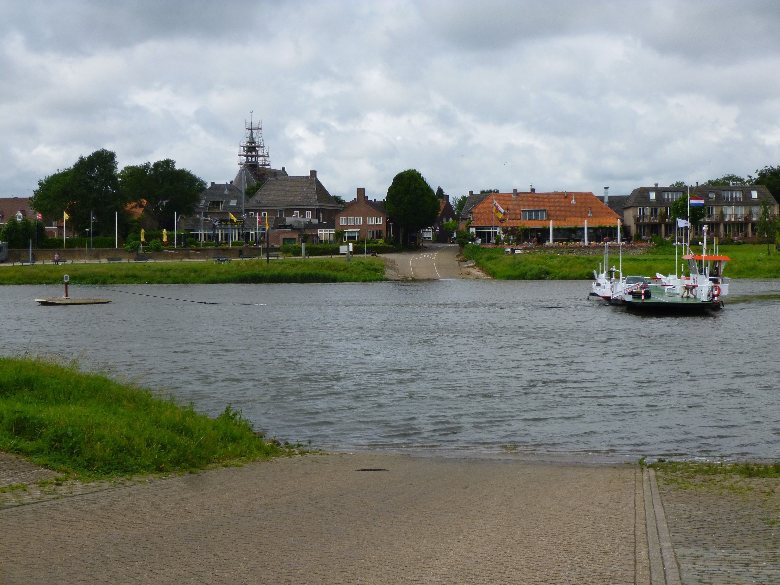

Material:

Video "Gierfähre" unter:
http://www.delfs-swora.de/Gierfaehre/Gierfaehre1.MP4
oder / und
http://www.delfs-swora.de/Gierfaehre/Giehrfaehre2.MP4

Arbeitsaufträge:

1. Sehen Sie sich das/die Video/s an, das/die 2013 in Broekhuizen an der Maas aufgenommen wurde/n, und halten Sie Ihre Beobachtungen und Fragen schriftlich fest.

2. Fähren, die (fast) ohne Motor betrieben werden können, nennt man Gierfähren oder Seilfähren. Recherchieren Sie im Internet, wie diese funktionieren, und fertigen Sie eine Skizze an, die erklärt, wie sie funktionieren.

3. Stellen Sie sich vor, Sie wollen an das andere Ufer eines Flusses schwimmen.

Ziel

Fluss Strömungsgeschwindigkeit

Schwimmer

Zeichnen Sie die Bahn des Schwimmers ein.
- Wo wird er ans Ufer gehen?
- Was muss er tun, damit er am Zielort ankommt?
- Wird dies immer funktionieren?

Mögliche Ergebnisse der Internetrecherche

Lottum - Grundseilfähre mit Kettenantrieb (Baujahr 1948)

Tragfähigkeit | Tdw /dwt | 18 Tonnen
Länge ü.a.. | 30 | m (length o/a)
Breite ü.a. | 9 | m (beam o/a)
Tiefgang (Tg) | 0,70 | m (d - draft/draught)
Passagiere | 50 | -
PKW-Einheiten | 8 | -
Quelle: http://www.fjordfaehren.de/bi/foto_2/lottum.htm

Broekhuizen - Seilfähre mit Kettenantrieb (Baujahr 1939) - 2008 versuchsweise zur Gierfähre umgebaut
Tragfähigkeit | Tdw /dwt | 15,5 Tonnen
Länge ü.a.. | -30 | m (length o/a)
Breite ü.a. | -9 | m (beam o/a)
Tiefgang (Tg) | -0,70 | m (d - draft/draught)
Passagiere | -50 | -
PKW-Einheiten | -8 | -
Quelle: http://www.fjordfaehren.de/bi/foto_2/broekhuizen.htm

Seil- und Kettenfähren
Überfahrten können auch durch Seilfähren geleistet werden, die sich an verankerten Stahlseilen – auch Ketten sind möglich – durch das Gewässer bewegen und dadurch immer fest mit beiden Ufern verbunden sind. Der Unterschied zu den strömungsbetriebenen Fähren ist, dass Seilfähren sich mittels eigenem Antrieb an einem Seil oder einer Kette fortbewegen. Insgesamt dienen ihnen in der Regel zwei Seile: das Tragseil, an denen die Fähren geführt werden und sie auf Kurs halten, und das Fahrseil, welches dem Antrieb dient. Fast immer werden die Seilfähren von einem Fährmann an Bord betrieben, selten über eine Fernbedienung vom Ufer aus. Ein Vorteil dieser Fähren ist, dass sie auch bei stärkeren Strömungen - durch das Tragseil sicher geführt - operieren können.
Quelle: https://de.wikipedia.org/wiki/F%C3%A4hre

Gier(seil)fähren
Gierseilfähren nutzen die Energie des strömenden Wassers von Flüssen aus, das sie, hängend an einem Y-förmigen Seil (die Arme des Y heißen Gierseile), schräg zur Strömung gestellt, also gierend, überqueren. Durch die Richtung des Gierens (Verkürzung des einen oder anderen Gierseils mit Hilfe von Winden) wird die Fahrtrichtung bestimmt. Das Ende des Seils wird in Ufernähe im Wasser verankert und das Seil mit Bojen gegen Überfahren gesichert. Die kreuzende Schifffahrt längs des Flusses passiert die Fahrstelle immer dann, wenn die Fähre an der Flussseite befindet, wo das Seil verankert ist.
Quelle: https://de.wikipedia.org/wiki/F%C3%A4hre

Eine Gierseilfähre oder Gierponte, wie diese Fähre auch genannt wurde, hängt an einem langen Drahtseil, das sich kurz vor der Fähre aufteilt. Ein Seilende ist am Bug und eines am Heck der Fähre befestigt. Verändert sich nun die Länge der Enden zueinander, verändert sich auch der Anstellwinkel der Fähre zum Strom. Nur dieses Einstellen der Seilenden geschieht heute mit Motorkraft, im Übrigen ist die Fähre motorlos. Der Druck des anströmenden Wassers drängt sie an das entsprechende Ufer. Das Drahtseil wird im Fluss selbst verankert und für die Schifffahrt mit Bojen markiert. Damit die Fahrrinne frei bleibt, liegt der Anker für das Drahtseil nicht in der Flussmitte. | 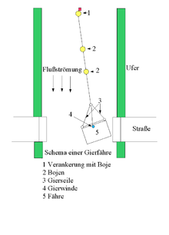

Mathematische und physikalische Grundlagen
- Durch richtige Einstellung des Winkels α der Fähre relativ zur Strömung wird zunächst dafür gesorgt, dass die Kräfte – genauer: die Vektorsumme von Seilkräften plus Strömungkräften – insgesamt auf die Fähre kein Drehmoment ausüben. Das geschieht weitgehend autonom, das heißt mit minimaler Unterstützung des Fährmannes, sowie nur durch den oben erwähnten „Hilfsmotor“: Bis zur Einstellung des richtigen Winkels dreht sich die Fähre unter dem Einfluss des oben erwähnten Drehmoments genügend langsam und „von selbst“ im Uhrzeigersinn beziehungsweise entgegengesetzt dazu um die Hochachse.
- Der Vektor der resultierenden Kraft kann nunmehr in zwei senkrechte Komponenten, die Längskomponente K_{y} = K sin α sowie die Querkomponente K_{x} = K cos α zerlegt werden. Die Längskomponente wird durch die Seilkräfte kompensiert. Durch die verbleibende Querkomponente besorgt das System „von selbst“ (das heißt letztlich durch den Druck der Strömung) die motorlose Überquerung des Flusses.
Quelle: https://de.wikipedia.org/wiki/Gierseilf%C3%A4hre
Hier ist Platz für Ihre Aufgabe zur Gierfähre

